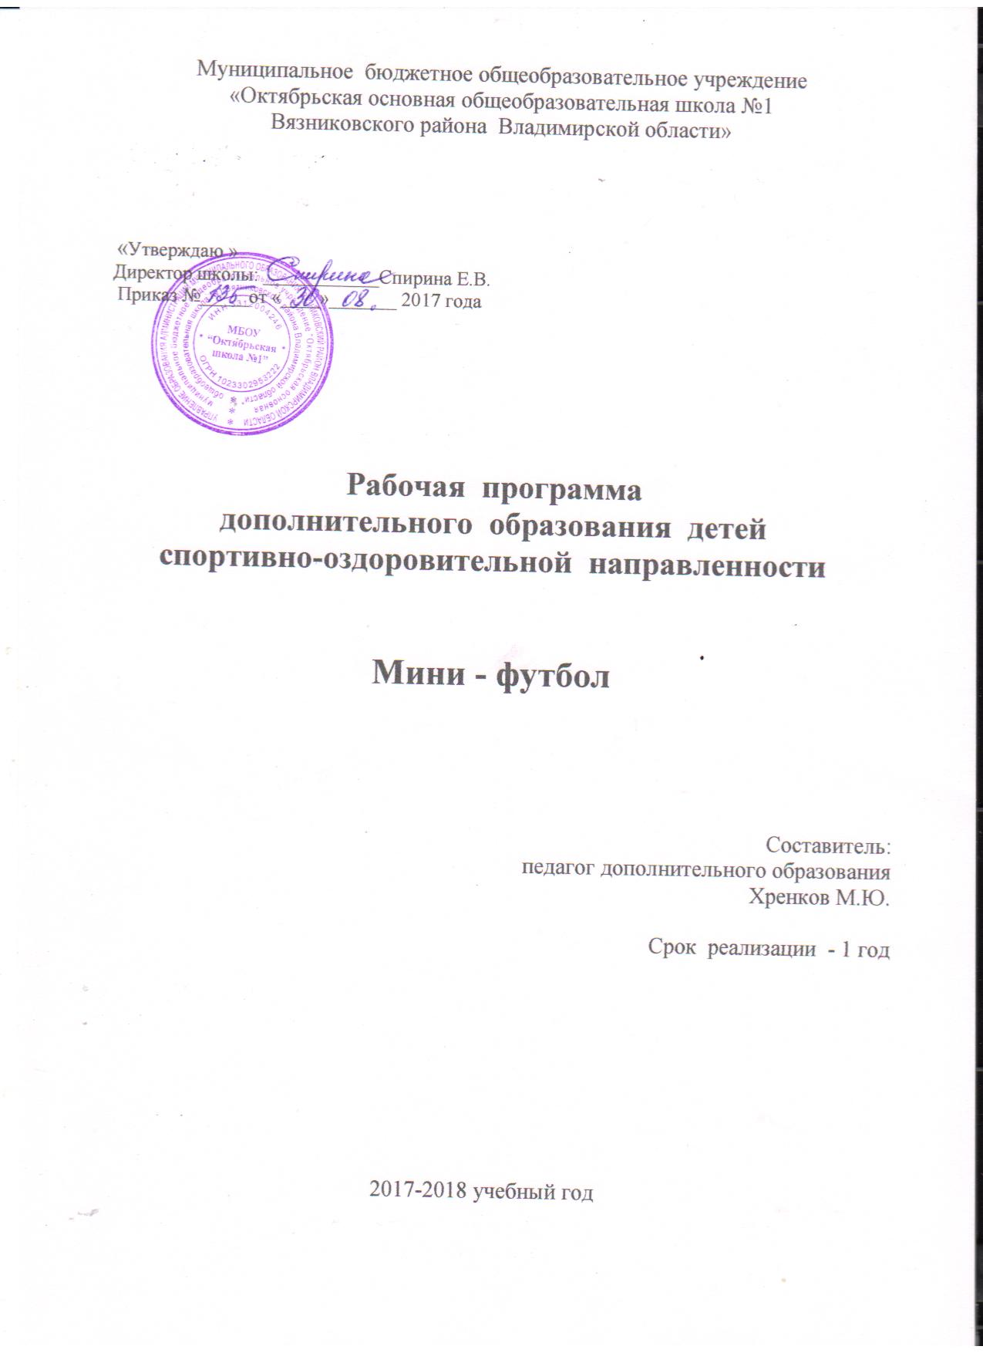

ПОЯСНИТЕЛЬНАЯ ЗАПИСКА

Необходимость данного курса продиктована огромной популярностью футбола в нашей школе, как среди мальчиков, так и среди девочек, активным и успешным участием в общероссийском проекте «Мини-футбол в школу» на протяжении пяти лет. В перспективе у ребят есть возможность присоединиться к сборной команде школы и принимать участие в районных, зональных, областных и всероссийских соревнованиях по мини-футболу. Игра содействует активному и массовому вовлечению детей в занятия этим интересным видом спорта, словно специально созданного для школьников и доступного для мальчиков и девочек всех возрастных групп.
Программа дополнительного образования по мини – футболу направлена на содействие улучшению здоровья учащихся, на обеспечение нормального физического развития растущего организма ребенка и его разностороннюю физическую подготовленность. Приобретение учащимися необходимых знаний, технических умений и навыков для самостоятельной игры в футбол на дворовых площадках в часы досуга. Программа направлена на регулярное использование физических упражнений, закаливающих средств, с целью поддержания высокой работоспособности во всех периодах жизни, а также на воспитание умений вести здоровый образ жизни.
Развиваются физические качества: выносливость, скорость, координация необходимые для овладения игрой в мини – футбол. Основной акцент делается на то, чтобы изучать необходимые упражнения: приёмы подачи мяча, передачи мяча, ведение мяча, удары по мячу, правильная расстановка игроков на игровой площадке, стратегия и тактика игры. В процессе игры у ребят проявляется командный дух и чувство коллективизма, что актуально в современном обществе. Данная программа направлена на привитие обучающимся умения правильно выполнять основные технические приемы и тактические действия при игре в мини – футбол и обеспечение разносторонней физической подготовки.
Возрастной состав учащихся 7-12 лет.

Основными целями внеурочной деятельности спортивно-оздоровительного направления являются:
- всестороннее развитие личности посредством формирования физической культуры школьника;
- воспитание позитивного отношения учащихся к занятиям мини- футболом;
- создание условий для сохранения и укрепления здоровья детей;
- воспитание сознательного стремления к игре в футбол во время прогулок;
- формирование чувства ответственности к своему здоровью и здоровью окружающих людей.
Задачи организации внеурочной деятельности спортивно-оздоровительной направленности:
- закаливание детей;
- содействие гармоничному развитию личности;
- содействие воспитанию нравственных и волевых качеств у учащихся;
- привитие навыков здорового образа жизни;
- воспитание потребности и умения самостоятельно заниматься физическими упражнениями;
- приобретение теоретических знаний в области физической культуры и спорта, в т.ч. мини-футбола;
- развитие двигательных умений и навыков, умения выполнять технические приемы мини-футбола в соответствии с возрастом;
- играть в мини-футбол, применяя изученные тактические приемы;
- развивать интерес к участию в спортивных соревнованиях.
Возрастной состав учащихся 7-12 лет.
Занятия проходят во внеурочное время 2 раза в неделю, всего 102 часа за учебный год (3 часа в неделю).

Программный материал

Теоретическая подготовка:
- Физическая культура и спорт в России.
- Развитие футбола в России и за рубежом.
- Сведения о строении и функциях организма человека.
- Личная гигиена. Закаливание. Режим и питание спортсмена.
- Врачебный контроль на занятиях футболом. Самоконтроль. Оказание первой медицинской помощи.
- Значение всесторонней физической подготовки. Утренняя зарядка. Разминка перед тренировкой и игрой.
- Моральные качества спортсмена: смелость, решительность, настойчивость в достижении цели, чувство ответственности, взаимопомощи, коллективизма. Психологическая подготовка.
- Разбор правил игры. Права и обязанности игроков. Роль капитана команды. Участие в соревнование как важнейшее условие непрерывного роста и совершенствования технической и тактической подготовленности юных футболистов.

Общая физическая подготовка.
- Общеразвивающие упражнения без предметов: упражнения для рук, мышц шеи, плечевого пояса,туловища, ног, упражнения с сопротивлением.
- Общеразвивающие упражнения с предметами: упражнения с набивными мячами, с гантелями, с короткой и длинной скакалкой, с малыми мячами.
- Акробатические упражнения: кувырки вперёд, назад,перекаты, перевороты.
- Подвижные игры и эстафеты: игры с мячом, бегом, прыжками, метанием, сопротивлением, на внимание, координацию, эстафеты встречные и круговые с преодолением полосы препятствий.
- Лёгкоатлетические упражнения: Бег на 30, 60, 100, 400, 500, 800 м. Кроссы от 1000 до 2000 м, 6-минутный бег; прыжки в длину и высоту с места и с разбега, многоскоки.

Специальная физическая подготовка.
1. Упражнения для развития быстроты
- Из различных исходных положений совершить рывки на 5, 7, 10, 15, 30 м.
Повторная пробежка коротких отрезков; челночный бег 2х10 м, 4х5 м, 4х10 м, 2х15 м, 5х30 м.
- Бег на 15-20 м с высоким подниманием бедра, бег с захлёстыванием голени, бег прыжками с ноги на ногу.
- 6-8 подскоков на месте с последующим рывком на 10-15 м.
- Старт с места. Бег под уклон, бег в гору.
- Переменный бег на дистанции 120 м, пробегая отрезок 20 м в полную силу, затем отрезок 20 м расслабленно и т.д.
2. Упражнения для развития ловкости.
- Подвижные игры, эстафеты.
- Из упора присев выполнить кувырок вперед и назад возвращаясь.
- Из упора присев выполнить прыжок вверх-вперед, ускорение с обеганием змейкой 5 стоек, расставленных в 2-х метрах друг от друга, и удар головой в прыжке по подвешенному мячу.
- Игрок бросает мяч вперед-вверх, выполняет прыжок через гимнастическую скамейку, затем бег по скамейке с последующей остановкой опускающегося мяча на подошву.
3. Упражнения для развития скоростно-силовых качеств.
- Приседание с отягощением (гантелями, набивными мячами )с последующим быстрым выпрямлением.
- Прыжки на одной ноге, затем с отягощением. Спрыгивание (40-80 см) с последующим прыжком вверх.
- Эстафеты с элементами бега, прыжков, переноса тяжестей.
- Вбрасывание набивного мяча на дальность, удары на дальность. Толчки плечом партнера, борьба за мяч.
4. Упражнения для развития специальной выносливости.
- Бег умеренной интенсивности с ходьбой на среднии дистанции , а также кросс по пересеченной местности.
- Длительный бег по периметру игрового поля: по боковым линиям приставными шагами, по линиям ворот спиной и лицом вперед.
- Бег змейкой, прыжками, с поворотами направо и налево на 90 градусов.
- Игровое упражнение 4х4 по всему игровому полю с персональной опекой соперников, владеющих мячом.
- Игровое упражнение 4х2 на одной половине игрового поля. Владеющие мячом могут выполнять не более 2-х касаний.
- Передачи мяча низом, верхом в парах на расстоянии 8-12 м в течении 4-5 минут.

Техническая подготовка.
1. Техника передвижения.
- Бег обычный, спиной, скрестными, приставными шагами, бег по прямой, дугами с изменением скорости, направления.
- Прыжки: вверх, вверх-вперед, вверх-назад и т.п. Толчком одной или двумя ногами с места или с разбега.
- Остановка во время бега выпадом и прыжком.
- Повороты переступанием, прыжком на одной ноге; в стороны и назад, на месте и в движении.
2. Удары по мячу ногой: подразделяются на удары внутренней и внешней сторонами стопы, серединой, внутренней и внешней частями подъёма, а также носком, пяткой и подошвой.
- Удары внутренней и средней частью подъёма по неподвижному, катящемуся, прыгающему и летящему мячу.
- Удары внешней частью подъема.
- Удары на точность.
- Удар по мячу с лёта.
- Удар по опускающемуся мячу через голову.
3. Удары по мячу головой.
- Удар серединой лба из опорного положения.
- Удар серединой лба в прыжке.
- Удар боковой частью головы.
- Удар головой в броске.
4. Приём – остановка мяча.
- Приём катящихся мячей внутренней стороной стопы.
- Приём катящихся мячей внутренней стороной стопы с переводом его за спину.
- Приём опускающихся на игрока мячей внутренней стороной стопы.
- Приём летящих на высоте бедра мячей внутренней стороной стопы.
- Приём катящихся мячей подошвой.
- Приём опускающегося мяча подошвой.
- Приём опускающегося в стороне от игрока мяча внешней стороной стопы.
- Приём летящего мяча грудью.
- Приём опускающегося мяча грудью.
- Приём мяча бедром.
- Приём мяча голенью.
5. Ведение мяча или дриблинг.
- Ведение мяча внешней частью подъема.
- Ведение мяча внутренней частью подъема.
- Ведение мяча внутренней стороной стопы.
- Ведение мяча серединой подъёма.
- Ведение мяча носком.
- Ведение мяча подошвой.
6. Обманные движения - финты.
- Финт «уходом с убиранием мяча внутренней частью подъема».
- Финт «уходом с ложным замахом на удар».
- Финт «уходом с ложным замахом и разворотом на 180 градусов».
- Финт «остановка мяча подошвой».
- Финт «убирание мяча подошвой».
- Финт «подрос мяча мимо соперника».
7. Отбор мяча.
- Отбор мяча накладыванием стопы.
- Отбор мяча выбиванием.
- Отбор мяча перехватом.
8. Техника игры вратаря.
- Ловля катящихся и низколетящих на вратаря мячей.
- Ловля катящихся и низколетящих в стороне от вратаря мячей в падении и броске.
- Ловля полу высоких мячей на месте или в прыжке.
- Ловля высоко летящих на вратаря мячей на месте и в прыжке.
- Ловля полу высоких и высоких мячей, летящих в стороне от вратаря в броске.
- Отбивание катящихся и низколетящих в стороне от вратаря мячей в выпаде или шпагате.
- Отбивание мяча махом, ладонью, кулаком.
- Вбрасывание мяча из-за плеча, одной рукой сбоку, одной рукой снизу, ногой с рук.
Тактическая подготовка.
- «Открывание».
- «Отвлечение соперников».
- Быстрое нападение.
- Позиционное нападение.

Учебные и тренировочные игры.
Совершенствование индивидуальных и групповых действий в игре.

Инструкторская и судейская практика.
Организация деятельности с подачей основных строевых команд — для построения, расчёта, поворота и перестроений на месте и в движении, размыкании. Принятие рапорта. Судейство игр в процессе учебных занятий.

Нормативные требования по общей физической подготовке

Контрольные упражнения | пол | 7-8  лет | 9-10  лет
Бег 30 м  с высокого старта, с | м | 6,0 | 5,8
Бег 30 м  с высокого старта, с | д | 6,2 | 6,0
Бег 300 м, с | м | 62,0 | 60,0
Бег 300 м, с | д | 64,2 | 62,0
Челночный бег, 3х10 м, с | м | 9,0 | 8,8
Челночный бег, 3х10 м, с | д | 9,5 | 9,3
6-минутный бег, м | м | 1100 | 1100
6-минутный бег, м | д | 900 | 900
Отжимания из упора на полу, раз | м | 8 | 10
Отжимания из упора на полу, раз | д | 5 | 7

Нормативные требования по программе «Мини –футбол»

Контрольные упражнения | пол | 7-8 лет | 9-10 лет
Жонглирование мяча ногами (поочередно правой и левой ногой), раз | м | 8 | 12
 | д | 6 | 10
Жонглирование мяча головой, раз | м | 8 | 12
Жонглирование мяча головой, раз | д | 6 | 8
Бег, 30 м  с ведением мяча, с | м | 6,5 | 6,3
Бег, 30 м  с ведением мяча, с | д | 6,8 | 6,6
Ведение мяча по «восьмерке» | м | + | +
Ведение мяча по «восьмерке» | д | + | +
Удар ногой по неподвижному мячу по воротам (пенальти), число попаданий из пяти ударов | м | 3 | 3
 | д | 3 | 3

Планируемые результаты:
- Занятия имеют образовательный, оздоровительный и развивающий результат.
- Дети овладеют техническими приемами и тактическими взаимодействиями, научатся играть в мини-футбол и будут распространять его в среде среди сверстников.
- Смешанная команда класса примет участие в школьных и районных соревнованиях по мини-футболу.
- Перспективные ребята присоединятся к сборной команде школы и примут участие во Всероссийском проекте «Мини-футбол в школу».
Учащиеся должны:
- Знать об особенностях зарождения, истории мини-футбола;
- Знать о физических качествах и правилах их тестирования;
- Знать основы личной гигиены, причины травматизма при занятии мини-футболом и правила его предупреждения;
- Обосновывать значение занятий футболом в совершенствовании функциональных возможностей организма человека;
- Уметь организовать самостоятельные занятия мини-футболом, а также, с группой товарищей;
- Организовывать и проводить соревнования по мини-футболу в классе, во дворе, в оздоровительном лагере и др.
- Выполнять требования по общей физической подготовке в соответствии с возрастом;
- Выполнять требования по специальной физической подготовке в соответствии с возрастом;
- Выполнять игровые упражнения, подвижные игры и эстафеты с элементами футбола;
- Владеть техническими и тактическими приемами мини-футбола по возрасту;
- Знать основы судейства и выполнять жесты футбольного арбитра;
- Играть в мини-футбол с соблюдением основных правил.

Литература
- Андреев С.Н., Алиев Э.Г. Мини-футбол в школе.- М.: Советский спорт, 2008.
- Богин М.М. Обучение двигательным действиям. – М.: Физкультура и спорт, 1985.
- Юный футболист: Учеб.пособие для тренеров / Под ред. А.П. Лаптева и А.А. Сучилина. – М.: Физкультура и спорт, 1983.
- Лях В.И., Зданевич А.А. Программы общеобразовательных учреждений. Комплексная программа физического воспитания учащихся 1-11 классов. – М.: «Просвещение», 2009.
- Г.А.Колодницкий, В.С.Кузнецов, М.В. Маслов. Внеурочная деятельность. Футбол. - Москва, «Просвещение», 2011.
- А.В.Кенеман. Детские народные подвижные игры. М.Просвещение,1995.
- А.И.Сурженко. Учебная программа по мини-футболу. г.Нальчик (интернет-ресурс).

